TP 3 - Wireshark

EX 1)
1)
IP machine : 10.0.2.15
Masque : 255.255.255.0
IP gateway : 10.0.2.2
adresse serveur DNS : 10.0.2.3

2)
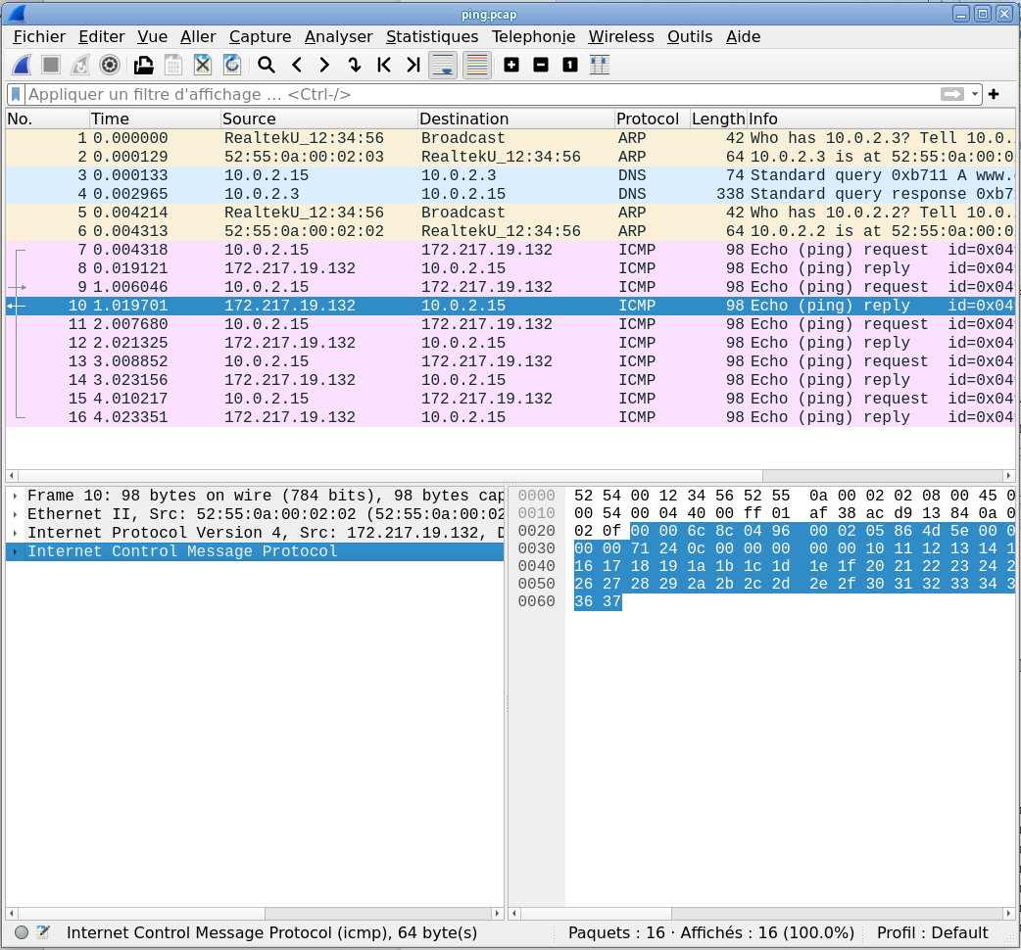

3)
À mon avis il y a deux raisons possibles à l’absence de machine réel renvoyé. Soit c’est par souci de sécurité, pour ne pas donner d’information sensible, soit c’est que la requête n’y a pas accès.

4)
Le protocole est UDP (User Datagram Protocole

